# 주요 국가의 반도체 산업정책 동향

2018년 무역 분쟁으로 미∙중 갈등이 심화되었고, 정치∙외교∙안보를 넘어 과학 기술까지 모든 분야로 갈등이 확대되었다. 이에 따라 바이든 정부는 반도체 공급망을 자국 중심으로 재편하고, 중국이 첨단 반도체 기술을 개발하지 못하도록 하는데 주력하고 있다.

## 미국

미국은 반도체 공급망 강화를 위한 법안을 추진하고 있다. [1]USICA와 America COMPETES Act이 1년 간의 갈등을 거쳐 2022년 7월에 미국의 종합 과학 기술 전략 입법인 ‘반도체와 과학법’이 최종 통과되었다. 이 법의 중점은 첨단 산업 역량 강화 및 기술 패권 유지를 위한 2800억 달러의 연구 개발 예산과 반도체 산업 보조금이 편성된 것이다. 이 법 안에는 ‘반도체 지원법(CHIPS Act)’과 ‘반도체 촉진법(FABS Act)’이 들어가 있다. [2]세부 법안인 반도체 제조 인센티브 법안(CHIPS for America Act)은 반도체 산업에서 미국의 기술 우위 유지 및 강화를 위해 향후 5년간 약 520억 달러의 자금을 지원하는 내용을 포함한다. 미국 내 반도체 제조시설 신∙증설에 보조금을 지원하고 투자금액의 25%의 세액공제를 보장한다. 하지만 인센티브 받은 기업은 향후 10년간 중국 등 요주의 국가에 첨단 반도체 기술이 적용되는 시설을 추가로 지을 수 없도록 규정했다.

이외에도 [3]자국 반도체 산업의 공급망 안정, 연구∙기술 경쟁력 강화를 위해 미국 제조 프로그램 반도체 R&D 지원을 확대하는 정책을 발표했다.

미국은 2022년 3월 한국, 미국, 대만, 일본에 반도체 동맹을 제안했다. 아래 표에서 볼 수 있듯이 한국, 미국, 대만, 일본 4개의 국가는 세계 반도체 시장에서 핵심 역할을 하는 것을 볼 수 있다. 따라서 미국은 칩 4 동맹으로 원활한 반도체 공급망 형성을 목표로 하고 있다. 하지만 진실은 중국 견제를 목적으로 하는 것으로 업계에서는 보고 있다. 미국은 현재 중국이 반도체 기술 개발에 있어서 제재하고 있기 때문에, 중국이 빠져 있는 것을 볼 수 있다. 중장기적으로 미∙중 간 [4]디커플링 현상이 가속화될 가능성이 높다.

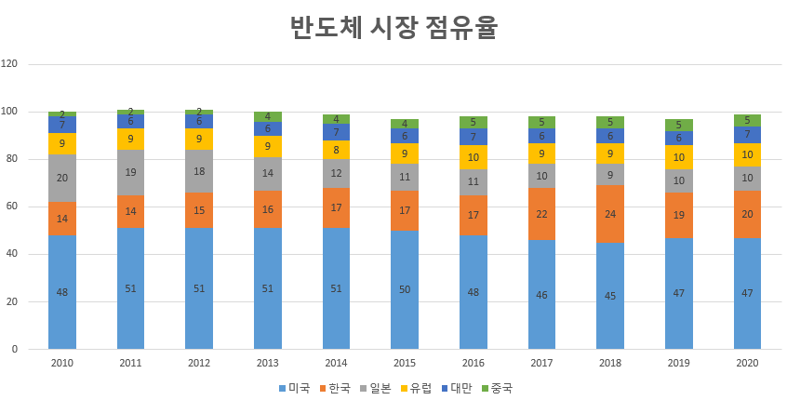

[5]미국은 3월에 칩 4 동맹을 제안한 거에 이어, 8월에 두번째로 요청했고, 8월 안에 답변을 달라고 요청했다. 한국은 이에 난감한 상황이다. 한국의 국가별 반도체 수출 비중이 중국이 가장 크기 때문에, 칩 4 동맹에 가입하면, 중국 시장을 잃게 되고, 반도체 세계 경쟁력을 잃을 수도 있다. 또한 삼성 전자, SK 하이닉스가 중국에 반도체 공장을 운영하여, 중국에 대한 투자와 장비 반입이 막힐 수 있고, 생산 라인에 타격을 입게 된다. 하지만 미국은 한국 반도체 산업에 있어서 중요하며, 미국으로부터 반도체 IP코어 및 설계, 장비 등을 공급받지 못하게 되고, 반도체 자체를 생산하지 못할 수도 있게 된다. 이에 전문가들은 의견이 나뉘고 있지만, ‘미국과 적대관계를 두는 것은 좋지 않다.’는 입장이 많다.

필자도 미국과 적대 관계를 두지 않는 것이 좋다는 입장이다. 과거 일본의 사례만 봐도 알 수 있다. 1980년대까지만 해도 일본은 반도체 강국 입지를 다져 가고 있었다. 미국은 반도체 패권을 일본에 넘겨주지 않기 위해 제재를 가했다. 이에 일본은 불리한 내용인 ‘미일반도체협정’에 서명하게 되었고, 반도체 시장에서 도태되어갔다. 이처럼 미국에 대항할 경우, 일본처럼 보복 당해 반도체 시장에서 도태되어 갈 수 있다. 또한 중국은 한국 메모리 반도체를 필요로 하는 입장이기 때문에, 보복하기 쉽지 않을 거란 의견도 있다.

결론은 성급히 결정하지 않고, 우리에게 유리하게 갈 수 있도록 다란 방안을 가져와야 한다. 칩 4 동맹에 가입해도, 중국을 안심시킬 필요가 있다. 또한 최근 애플은 중국 반도체 업체와 납품 계약을 맺은 것처럼 자국 기업에 관대한 미국에 대해 생각해 볼 필요도 있다.

<반도체 시장 점유율 시계열 분석하여, 앞으로도 4개의 국가가 시장을 점유하고, 이 동맹이 올바른지….???>

## 중국

[6]중국은 미국에 대응하기 위해, 반도체 전 공정상 기술∙생산 역량을 개발 목표로 공급망 자립화 전략을 추진하고 있다. 다양한 국가 지원∙정책을 통해 반도체 산업의 육성을 추진하고 있다. [7]2015년에 2025년까지 반도체 자급률 70%를 달성한다는 목표로, ‘중국 제조 2025’를 발표했다. 하지만 2020년 기준 중국의 반도체 자급률은 15.9%이다. [8]2021년 3월 ‘14차 5개년 계획 및 2035 중장기 목표’에서 반도체 분야를 전략 육성 분야 중 하나로 선정하여, 중국의 약점인 설계 소프트웨어, 중요 제조장비 및 제조기술 등의 개발을 직접적으로 언급했다.

## 대만

대만은 국가 핵심 산업으로서 반도체 산업을 보호하고 새로운 기술 우위 확보를 목표로 한 정책을 발표했다. [9]대만은 반도체 산업의 제조 기반 강화, 기술 및 핵심 장비∙소재 경쟁력 강화, 고급 인재의 안정적 확보를 통해 기존의 강점을 유지∙발전시키고 새로운 기술 우위를 확보하고자 한다.

제조 기반 강화를 위해 신주과학단지에 2035년까지 약 273억 NTD를 투입해 공장 면적과 생산액을 키우는 것을 목표로 하고 있다. [10]소재∙장비의 국산화를 위해 세계 선진 기업 유치와 R&D 투자에 대한 적극적인 재정 지원을 추진하고 있다. [11]2020년 7월, 2021년까지 총 2억 6천만의 보조금을 투입하여, 다국적 기업의 대만 내 R&D 연구단지 건설 및 반도체 해외인력 유치 등에 지원된다. [12]구체적으로 대만 첨단 과학기술단지 입주 기업들에게 R&D 세제 혜택을 15% 지원, 반도체 제조장비 및 원료, 반제품 구입에 대한 법인세를 면제해준다.

## 일본

[13]일본은 2000년대 이후 침체된 자국의 반도체 산업의 위상을 찾기 위한 정책을 발표했다. 경제산업성은 2021년 6월 반도체∙디지털 산업의 향후 정책방향∙전략에 대해 검토하여 정리한 전략보고서인 ‘반도체∙디지털 산업 전략’을 발표했다. 반도체 전략은 첨단 반도체 양산체제 구축, 차세대 첨단 반도체의 설계∙개발 강화, 반도체 기술의 그린이노베이션, 국내 반도체 제조 기반의 재생, 경제안전보장 관점에서의 국제전략 추진으로 구성되었다. [14]일본 정부는 자국 반도체 산업의 가장 큰 약점을 세계 유망 파운드리의 부재로 보고, 일본 반도체 소재∙제조 장치 산업의 강점과 결합하는 방식으로 해외 첨단 파운드리를 유치하는 전략을 선택했다. 일본 정부는 디지털화가 가속화할 것을 전망하고, 디지털화 관련 반도체 산업의 육성 차원에서 첨단 로직 반도체의 설계∙개발에 주목하고 있다. 또한 반도체 기술의 그린이노베이션을 촉진하기 위해 파워반도체와 광전자 반도체를 집중 육성한다는 계획이다.

[15]미∙중 반도체 기술 패권 대립으로 자국 제조장비∙소재 산업의 해외 이전을 우려하고 있어, 이에 대응하기 위해 공급망 내수화 정책을 추진 중이다.

## 유럽

[16]유럽은 역내 반도체 생산 역량 강화를 목표로 정책을 발표했다. EU 집행위원회는 반도체 경쟁력을 제고하기 위해 5개 분야 프로젝트로 구성된 1차 IPCEI를 진행하고 있다. 반도체 프로젝트는 에너지 효율 반도체, 전략 반도체, 스마트 센서, 고급 광학 장비, 복합 재료로 구성되었다. 2020년 12월 글로벌 반도체 생산에서 유럽의 점유율을 2030년까지 10%에서 20%로 확대하는 목표를 담은 European Initiative on Processors and Semiconductor Technologies’를 발표했다. [17]2021년 3월 ‘2030 Digital Compass’ 전략을 발표하며, 디지털 전환을 위한 인프라 구축 요소 중 하나를 반도체 산업 육성을 지목했다. 전 방위적인 투자와 함께 디지털 기술 분야 전문 인력 양성 계획의 내용이 담겨있다.

[18]2022년 2월 ‘유럽 반도체 법안’을 발의하며, 반도체 분야에 430억 유로를 투입했다. 반도체 이니셔티브(Chips for Europe Initiative) 설립을 통해 유럽의 집적반도체기술 설계능력을 강화하고, 누구나 이용 가능한 파일럿 라인 지원 및 개발, 역량 센터 네트워크 형성 지원, 관련 기업의 자금 조달을 위한 ‘반도체 기금’ 운영 및 투자 유치 등의 활동의 내용이 포함되어 있다.

## 한국

한국은 2030년 세계 최고의 반도체 공급망 구축을 비전으로 K-반도체 전략을 발표했다. [19]추진 전략은 총 4가지이다. 반도체 공급망 안정화를 위해 K-반도체 벨트 조성하고, 반도체 제조 중심지 도약을 위해 인프라 지원을 확대한다. 인력∙시장∙기술 확보를 위해 반도체 성장기반을 강화한다. 국내 산업 생태계 보호를 위해 반도체 위기대응력을 끌어올린다. [20]2022년 7월 2022년부터 2-26까지 340조 원 규모의 ‘반도체 초강대국 달성전략’을 발표했다. 인프라 지원, 규제 개선, 세계 지원 등이 중심이 된다.

한국 반도체 정책에 대한 자세한 내용은 다음 주제에서 더 자세히 살펴보겠다.

# 한국 반도체 산업의 문제점

첫번째, 시스템 반도체 분야의 산업 경쟁력은 열세에 있다.

메모리 반도체 분야는 세계 반도체 시장 점유율 1위를 20여년간 유지하며, 메모리 반도체 강국의 입지를 다졌다.

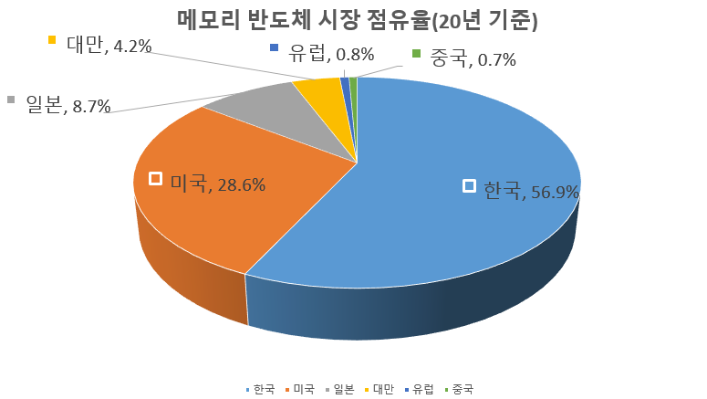[21]

하지만 시스템 반도체 분야는 2.9%로, 메모리 반도체에 비해 국내기업의 경쟁력이 미약하다.

[22]시스템 반도체 산업은 종합 반도체 기업 삼성전자와 다수의 중소 팹리스로 구성된다. 대기업 제외 시 시스템 반도체 시장 점유율은 1% 미만이다. 팹리스 점유율도 현저하게 낮은 상황이다.

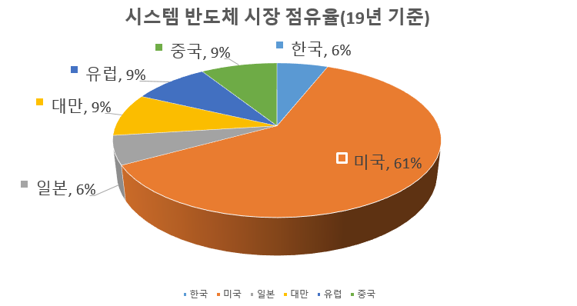[23]

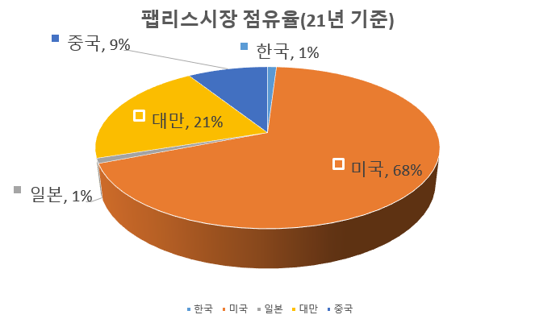[24]

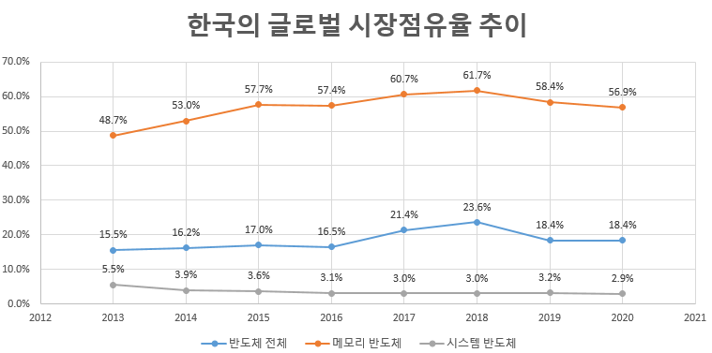[25]

전체 반도체 산업의 과반 이상을 차지하는 시스템 반도체 분야의 산업 경쟁력은 상대적으로 열세에 있다. 메모리 반도체 분야는 시장 점유율 1위인데, 시스템 반도체 분야에서 경쟁력이 열세인 것이 어떤 문제가 생기는 것인가? [26]바로 세계 반도체 시장은 시스템 반도체 분야가 약 2,696억 달러로 전체 시장의 약 57%를 차지한다.

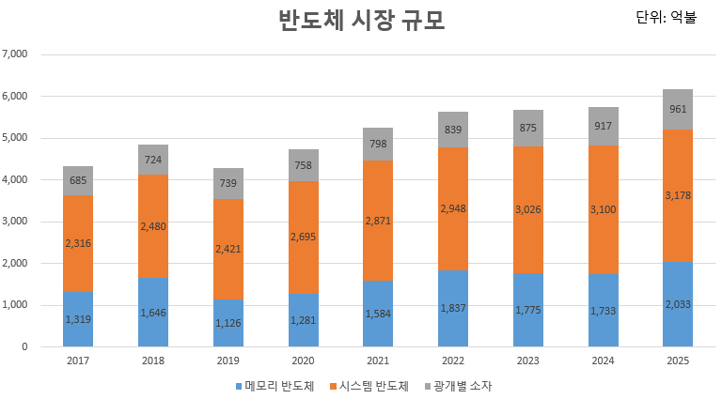 [27]

[28]메모리 반도체는 ‘생산 후 판매 방식’으로 수요-공급 불일치시 급격한 가격 변동이 발생한다. 따라서 한국은 메모리 가격 변동에 따라 매출 변화에 민감하다. 반면에 시스템 반도체는 ‘주문형 방식’으로 수요-공급 불일치에 따른 급격한 시황 변화가 없다. 특정 산업의 호∙불황에 크게 영향을 받지 않는 영향적인 구조이다. 또한 메모리보다 약 1.5배 큰 시장이다.

[29]앞에서 보듯, 국내 시스템 반도체 산업은 기업 성장기반∙수요 확보 부족, 팹리스-파운드리 연계 미흡, 기술∙생산 역량 취약 등 산업 생태계 전반의 경쟁력이 낮다. 하지만 국내 제조업 기반, 메모리 분야 세계 최고의 생산 기술력, 민간의 파운드리 대규모 투자계획 등 성장 잠재력을 보유하고 있다. 따라서 우리의 강점을 활용하여 시스템 반도체의 성장을 위한 전략이 필요하다.

따라서 한국은 메모리 반도체 강국에서 종합 반도체 강국으로 성장하기 위해 2019년 4월에 ‘시스템 반도체 비전과 전략’을 발표했다. 팹리스∙파운드리 및 상호협력 지원 등 산업생태계를 형성하고, 전문 인력 양성 및 대규모 R&D∙차세대 반도체 기술 확보 등을 통해 산업경쟁력을 뒷받침하여, 성장 기반을 마련한다.

두번째, 전문 인력이 부족하다. 산업 현장에서는 지속해서 전문 인력 부족을 호소해오고 있다. 반도체 분야 인력수요 급증에 비해 산업계 수요 맞춤형 전문인력 양성 기반은 여전히 미흡하다. 2020년 기준, 반도체 산업의 연간 채용 규모는 약 1.1만명 수준이나 직업계고∙대학(원) 신규 졸업자 중 반도체 산업 취업자는 연간 약 5천여 명 수준이다. 반도체 관련 학과 졸업생이 650명인데 연간 부족 인력이 1621명이다. [30]반도체 산업 규모 확대에 따라, 산업 인력은 현재 17.7만명 수준에서 10년 후 약 30.4만 명까지 증가할 것으로 전망된다.

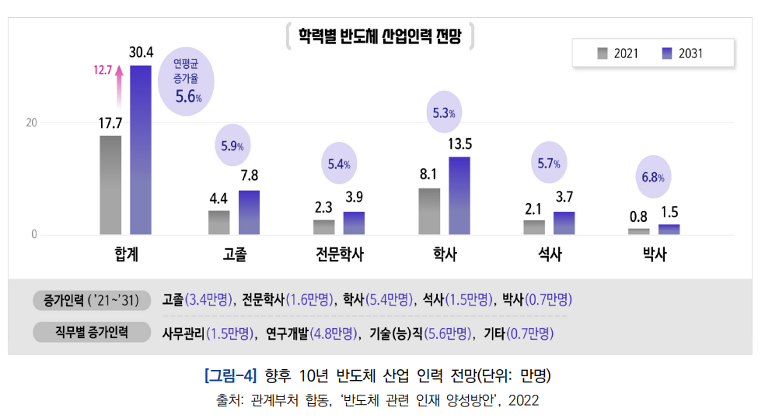[31]

[32]인력 부족 원인으로 대학 교육은 반도체 산업 특화가 아닌 전자산업 전반을 대상으로 하며, 석∙박사 등 전문인력 배출이 지속적으로 감소 중이다. 반도체 관련 정부 R&D 과제를 수행할 전문 연구기관이 없고, 유능한 반도체 전문 교수도 제한되어 있어 인력 확보에 애로를 겪고 있다. 반도체 인재양성을 위한 기업, 교육 기관 간 소통 및 자원 공유가 미흡하다.

이를 해소하기 위해 정부는 2021년 5월에 K-반도체 전략 중 인력 양성을 위한 전략을 발표했다. [33]신규 전문인력 확보, 핵심인력의 해외 유출 방지를 위해 정책적∙제도적 지원을 확대한다. 10년간 반도체 산업인력 3만 6300명 육성, 재직∙퇴직 인력 관리를 강화시킬 계획이다.

[34]국내 대학의 반도체 관련 학과 정원을 확대하는데 추진하고 있다. 실무에 적합한 학사 인력 양성을 위해 시스템 반도체 전공 트랙 신설 및 반도체 특화 계약 학과를 신설한다. 기업 채용조건으로 학생을 선발하여 해당 기업특화교육을 진행하는 채용연계형 계약학과, 대학에서의 기업 맞춤형 집중 교육과 기업이 요구하는 현장실무능력 배양 교육 결합을 추진하는 조기 취업형 계약 학과가 확대 및 신설되었다. 시스템 반도체 전문인력 양성을 위해 반도체 특화 과정을 신설하여, 전자 학과, 컴퓨터공학과 등 시스템 반도체 관련 학과 3~4학년 대상으로 시스템 반도체 관련 전공과목 연계 과정을 이수하면, 실무 투입 가능한 학사급 인력을 배출한다.

세번째, R&D 인프라가 취약하다. 20여 년 전만 해도 대학, 연구소는 산업체와의 반도체 R&D 격차가 크지 않아, 독립적이며 병렬적인 연구가 가능했다. 하지만 초고가의 장비가 요구되는 기술 특성상, 산업체와의 긴밀한 협력 연구는 줄어들게 되었다. 10여 년 전 반도체 관련 R&D 과제 수가 급격히 줄어들자 많은 반도체 관련 교수가 연구 분야를 바꾸는 일도 발생했다. R&D나 고급 인력은 민간에 맡겨져 있으며, 삼성전자는 유능한 R&D 인력 대부분을 해외에서 유치하여 국내 연구소나 실리콘밸리 R&D 센터에서 연구하고 있다. 반도체가 총 수출의 20%를 차지하는 국가 핵심 산업 임에도 불구하고, 국책 반도체 전문 연구소가 없고 민간이 스스로 생존 전략을 수행하고 있다.

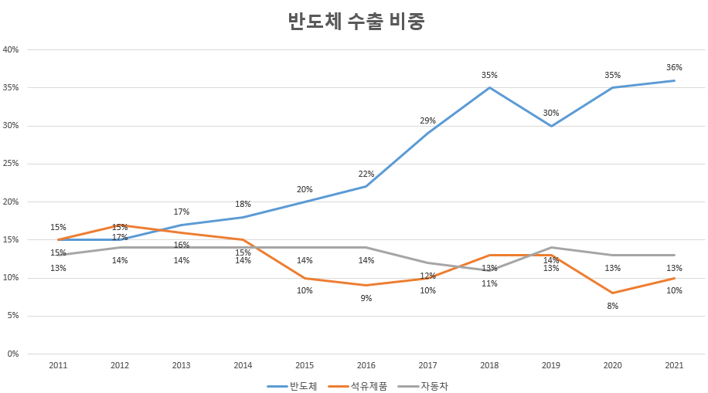[35]

R&D 분야의 디테일한 점검을 통해 정책 성과를 가시화하고 반도체 R&D가 글로벌 경쟁력을 유지하도록 지원할 필요가 있다.

이에 반도체 관련 정부 R&D 예산이 확대되고 있다.

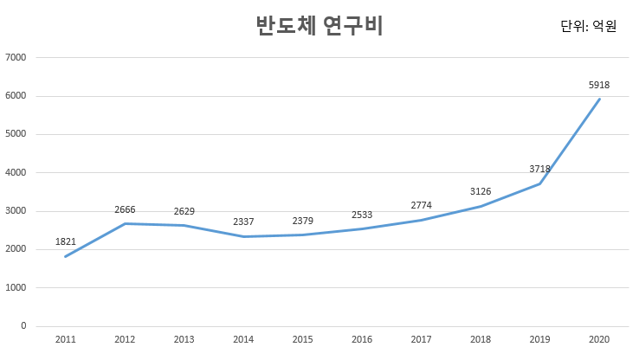[36]

산업계에서도 산∙학∙연 협력을 강화하려고 노력하고 있다.[37] R&D 세액 공제를 확대하고, 초기 양산 시설까지 투자에 포함하여 지원한다. 또한 외국 반도체 관련 기업 R&D 센터를 국내에 유치하도록 노력한다.

네번째, 기술 경쟁력이 부족하다. 핵심 기술의 높은 해외 의존율로 국산 경쟁력이 약화되었다. [38]글로벌 소재∙부품∙장비 시장에서 경쟁력을 갖춘 국내 기업이 없다. 글로벌 장비 Top20 중 우리 기업은 2개에 불가하다. 첨단 장비는 장비 기술, 엔지니어, 노하우를 보유한 미국, 일본 등에 의존하고 있다. 전력 반도체, AI 반도체 등 미래 유망 분야에 활용되는 핵심 부품의 경우 대부분 수입에 의존하고 있다.

이에 따라 차세대 반도체 핵심 기술을 확보하기 위해 R&D 지원을 강화해야 한다. 자동차, 바이오, AI 등 4차 산업혁명 시대 유망 분야 관련 기술 위주로 원천기술을 제품화까지의 경쟁력을 확보할 예정이다. Sic, GaN 등 화합물 기반 차세대 전력 반도체는 성장 가능성이 높고 주요국과의 기술 확보 경쟁이 심화되는 분야이기 때문에, 초기 시장 선점이 중요하다. 이에 2022년도 ‘화합물 소재 차세대 전력 반도체 R&D’로 기술 개발에 신규 추진 중이다.

다섯 번째, 반도체 설계 IP 및 유통 체계가 미흡하다. 팹리스 업계 규모의 영세성에 따른 자본력, 마케팅력이 취약하고, 파운드리 산업경쟁력이 미약하다.

SoC 연구개발에 필요한 IP의 표준화 및 공동 활용 미흡, 파운드리 이용 제약 등으로 적기 시장 진입을 위한 기반이 부족하다. 팹리스는 고급 인력 부족, 고가의 설계툴, 시제품 제작, 반도체 설계 자산(IP) 로열티 등 일반 벤처 창업 대비 막대한 자금이 필요하여, 우리 기업에 상당한 진입 장벽으로 작용하고 있다. 투자 대비 매출 확보에 대한 높은 위험 부담으로 팹리스 창업이 감소하고 있는 추세이다. 국내 파운드리 반도체 IP 부족, 폐쇄적 생산공정 운영 등으로 인해 해외 파운드리에 칩 생산을 의뢰하여 비용 및 시간이 증가된다. 파운드리는 규모의 경제 및 수익성 달성을 목적으로 국내 팹리스보다 자사제품 및 대형 외국 고객사에 치중되어 있다. 패키징 시장 부분은 국내 생산시설은 해외기업의 한국 지사와 국내 기업이 공존한다. 테스트 시장 부분은 국내 테스트 전문기업은 5개 내외로 시장이 협소하다.

이에 따라 국내 팹리스의 창업부터 성장까지 지원하는 팹리스 원스톰 지원 체계를 마련했다. 투자 촉진 및 파운드리 역량 강화를 위해 금융 및 세제 등 지원한다. 파운드리 공정∙기술∙인프라 등을 팹리스에 대폭 개방하여, 국내에서 설계부터 생산까지 이루어지는 발전적 생태계를 조성한다. 팹리스-파운드리의 중간 매개체인 디자인 하우스에 대해 가교 역할을 위한 설계 최적화 서비스인프라를 지원한다. 국내 반도체 공급망 보완을 위해 소부장 특화단지, 첨단장비 연합기지, 첨단 패키징 플랫폼, 팹리스 밸리를 조성한다. 이에 K-반도체 벨트를 완성한다.

국내 반도체 공급망 보완을 위해 소∙부∙장 특화 단지, 첨단 장비 연합 기지, 첨단 패키징 플랫폼, 팹리스 밸리를 조성하여 K-반도체 벨트를 완성한다. 첨단 메모리, 파운드리 제조 시설이 집중 위치한 국내 최고의 선도형 반도체 단지를 조성하려 현재 증설 투자 진행 중이다. ‘소부장 특화단지’로 조성하여 50여 개 협렵사와 유치 중이다. 화성, 용인, 천안은 글로벌 장비 기업과의 전략적 협업을 통해 ‘첨단장비 연합기지’를 구축 중이다. 제품 소형화∙고성능화 등 패키징 핵심 역량 강화를 위해 분석 측정 장비가 구축된 ‘첨단 패키징 플랫폼’ 조성 중이다. 테크노밸리, 설계지원센터, 차세대 반도체 복합단지 등을 연결하는 ‘팹리스 밸리’를 조성 중이다.

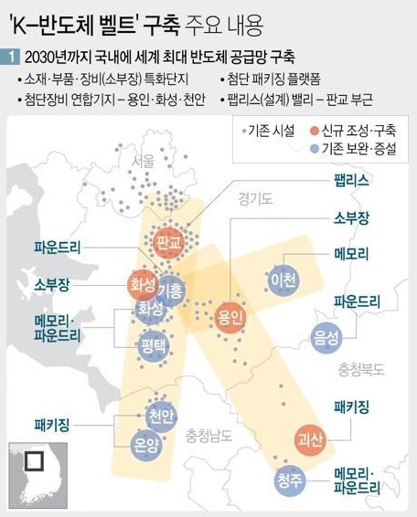[39]

# 결론

[40]코로나 19이후 미∙중 무역 갈등, 러시아∙우크라이나 전쟁 등으로 인하여 반도체 공급망이 붕괴되고, 각국의 반도체 생산과 공급망 자립화가 강화될 것으로 예상된다. 즉 반도체 공급망은 국제 분업 체계에서 국내 분업 체계로 전환되고 있다. 경쟁력 강화에 소홀했던 분야가 공급망 내 취약점으로 간주되며, 이를 보완하기 위해 대책 마련이 요구된다.

[41]한국 반도체 산업은 원천 기술의 미확보로 인해 반도체 소∙부∙장 산업의 해외의존도가 높다.[42]2019년 일본과의 외교적 갈등으로 일본 정부가 반도체 소재 수출을 제한하면서 한국 반도체 산업 공급망에 혼란이 야기된 경험이 있다.

따라서 더더욱 자체 공급만 안정화에 힘을 기울여야 한다. 국내 반도체 산업 생산의 안정적 공급망 확보를 위한 전략이 필요하다. 그러기 위해서는 정부의 적극적인 지원과 투자가 필요하다. 핵심 장비 및 소재에 대한 개발 등 기술력 제고 필요하다. 기업의 연구 개발, 시설 투자 등에 대한 지원 방안과 산∙학∙연 협력체계를 강화하고 인력양성을 위한 인력확보 방안 마련이 필요하다. 이에 한국은 K-반도체 벨트 조성 계획을 발표했다.

[43]중국 산업의 고도화에 따른 예기치 못한 중국의 무역조치 등에 대비한 다각적인 전략의 마련이 필요하다. 중국을 대체하는 시장을 찾아본다. 미래 주요 성장축으로, 등장 가능성이 있어 각광받는 인도 및 ASEAN 국가와의 협력 관계 발전 모색을 위해 우리 현실에 부합하는 한국 고유의 인도∙태평양 산업 전략 마련이 필요하다.

우리 주력 분야인 메모리 반도체 세계 시장 점유율 유지하며, 시스템 반도체의 경쟁력을 강화시켜야 한다. 따라서 중소 팹리스 육성과 설계 인력 양성 등을 통한 시스템 반도체 산업 생태계 육성이 시급하다. 기존 시장의 공략 뿐만 아니라 인공지능, 차량용 반도체 등 미래 수요 산업에 대한 초점을 강화할 필요가 있다.

[44]반도체 공정이 미세해질수록 기술∙자본 진입장벽은 더운 높아지며, 이에 따라 후발 기업들이 선도 기업들의 격차를 따라잡기 어려운 상황이다. 첨단 반도체 공정을 선도하는 국가들은 자국 기업의 기술 경쟁력을 보존하기 위한 정책을 펼치는 한편 후발 국가들은 시장 잠재력이 높은 신 산업에서 활로를 찾고 있다.

# 참고문헌

## 도서

## 논문

경희권, “미국 반도체와 과학법의 정책적 시사점”, (KIET, 2022)

관계부처 합동, “반도체 관련 인재 양성방안”, (관계부처, 2022)

관계부처 합동, “시스템반도체 비전과 전략”, (관계부처, 2019)

관계부처 합동, “종합 반도체 강국 실현을 위한 K-반도체 전략”, (관계부처, 2021)

* 글로벌 공급망 분석센터, “글로벌 공급망 인사이트”, (글로벌 공급망 분석센터 , 2022)

김규판, “일본의 반도체 전략 특징과 시사점”, (대외경제정책연구원, 2021)

김아린, “한국의 중국 수입시장 점유율 하락과 우리의 대응방안”, (한국무역협회, 2022)

김용균, 최세중, “미국 반도체와 과학법의 주요 내용과 영향”, (국회예산정책처, 2022)

배영자, “미중 반도체 갈등과 한국의 대응 전략”, (제주평화연구원, 2022)

* 신규섭, 설송이, “주요국의 반도체 산업 정책과 공급망 변화 전망”, (한국무역협회 통산지원센터, 2021)

오윤미, “대만 반도체 전략의 주요 내용과 전망”, (대외경제정책연구원, 2021),

오태현, “EU 반도체 전략의 주요 내용과 평가”, (대외경제정책연구원, 2021)

이미혜, “시스템반도체산업 현황 및 전망”, (한국수출입은행, 2020)

이현진, 윤형준, “유럽 반도체 법안의 주요 내용 및 전망”, (대외경제정책연구원, 2022)

정형곤, “미중 반도체 패권 경쟁 속에서 한국 반도체 산업의 글로벌 공급망 구조와 리스크 분석”, (대외경제정책연구원, 2022)

정형곤, “한국 반도체 산업의 공급망 리스크와 대응방안”, (대외경제정책연구원, 2021)

정형곤, 윤여준, 연원호, 김서희, 주대영, “미국 반도체 패권 경쟁과 글로벌 공급망 재편”, (대외경제정책연구원, 2021)

채명식, “반도체 강국 도약을 위한 산업발전 전략,” (KISTEP, 2022)

## 인터넷

* David Rees, “미중 긴장 악화는 어떤 영향을 미칠 것인가?”, <https://www.schroders.com/ko/kr/asset-management/insights/economic-viewpoint/what-are-the-implications-of-worsening-us-china-tensions/> (검색일:2022.10.27)
* 고은결, 김종택, “2030년 세계 최고 ‘K-반도체 벨트’ 구축한다…R&D 세액공제 최대”, 50%, <https://www.newsis.com/view/?id=NISX20210513_0001440066> (검색일:2022.10.28)
* 김경락, “중국에 울다가 웃다… ‘반도체 거인’ 대만의 전략 “, <https://gonggam.korea.kr/newsContentView.es?mid=a10201000000&section_id=NCCD_POLICY&content=NC002&news_id=EBC6D4014CC04203E0540021F662AC5F> (검색일:2022.10.28)
* 김영익, “미국 반도체 지원법과 한국의 딜레마”, <https://wspaper.org/article/28275> (검색일:2022.10.28)
* 배유미, “칩 4 동맹이 뭔가요? 우리한테는 이득인가요?”, <https://byline.network/2022/08/01-61/> (검색일:2022.10.28)
* 이나리, “전문가 9인에게 물어보니… ‘칩4 동맹’ 선택 아닌 생존의 문제”, <https://zdnet.co.kr/view/?no=20220803105521> (검색일:2022.10.28)
* 토리잘, “한국에게 칩 4 동맹 오히려 좋다? 미국과 중국을 동시에 얻을 수 있는 기회인 이유”, <https://contents.premium.naver.com/stockisacompany/pklinvestment/contents/220808203851716nv> (검색일:2022.10.28)

1. 김용균, 최세중, “미국 반도체와 과학법의 주요 내용과 영향”, (국회예산정책처, 2022), 2p
2. 신규섭, 설송이, “주요국의 반도체 산업 정책과 공급망 변화 전망”, (한국무역협회 통산지원센터, 2021), 11p
3. 글로벌 공급망 분석센터, “글로벌 공급망 인사이트” (글로벌 공급망 분석센터, 2022), 6p
4. 디커플링이란?
5. 이나리, “전문가 9인에게 물어보니… ‘칩4 동맹’ 선택 아닌 생존의 문제”, <https://zdnet.co.kr/view/?no=20220803105521> (검색일:2022.10.28)

   배유미, “칩 4 동맹이 뭔가요? 우리한테는 이득인가요?”, <https://byline.network/2022/08/01-61/> (검색일:2022.10.28)

   토리잘, “한국에게 칩 4 동맹 오히려 좋다? 미국과 중국을 동시에 얻을 수 있는 기회인 이유”, <https://contents.premium.naver.com/stockisacompany/pklinvestment/contents/220808203851716nv> (검색일:2022.10.28)
6. 글로벌 공급만 분석센터, (2022), 6p
7. 신규섭, 설송이, (2021), 15p
8. 정형곤, 윤여준, 연원호, 김서희, 주대영, “미국 반도체 패권 경쟁과 글로벌 공급망 재편”, (대외경제정책연구원, 2021), 114p
9. 오윤미, “대만 반도체 전략의 주요 내용과 전망”, (대외경제정책연구원, 2021), 6p
10. 김경락, “중국에 울다가 웃다… ‘반도체 거인’ 대만의 전략”, <https://gonggam.korea.kr/newsContentView.es?mid=a10201000000&section_id=NCCD_POLICY&content=NC002&news_id=EBC6D4014CC04203E0540021F662AC5F> (검색일:2022.10.28)
11. 신규섭, 설송이, (2021), 18p
12. 글로벌 공급만 분석센터, (2022), 6p
13. 채명식, “반도체 강국 도약을 위한 산업발전 전략,” (KISTEP, 2022), 6p
14. 김규판, “일본의 반도체 전략 특징과 시사점”, (대외경제정책연구원, 2021) 7~9p
15. 신규섭, 설송이, (2021), 20p
16. 오태현, “EU 반도체 전략의 주요 내용과 평가”, (대외경제정책연구원, 2021), 4~5p
17. 신규섭, 설송이, (2021), 17p
18. 이현진, 윤형준, “유럽 반도체 법안의 주요 내용 및 전망”, (대외경제정책연구원, 2022), 5p
19. 관계부처 합동, “종합 반도체 강국 실현을 위한 K-반도체 전략”, (관계부처, 2021), 5p
20. 김용균, 최세중, (2022), 4p
21. 통계 자료: OMDIA, 2020년
22. 이미혜, “시스템반도체산업 현황 및 전망”, (한국수출입은행, 2020), 12p
23. 통계 자료: 미국반도체산업협회, 2019년
24. 통계 자료: IC 인사이츠, 2021년
25. 인베스트코리아 <https://www.investkorea.org/ik-kr/bbs/i-112/detail.do?ntt_sn=491183>
26. 채명식, (2022), 2p
27. 통계 자료: OMDIA
28. 관계부처 합동, (2021), 3p
29. 관계부처 합동, “시스템반도체 비전과 전략”, (관계부처, 2019), 6p
30. 채명식, (2022), 7p
31. 통계 자료: 산업통상자원부
32. 관계부처 합동, (2019), 5p
33. 관계부처 합동, (2021), 19p
34. 관계부처 합동, “반도체 관련 인재 양성방안”, (관계부처, 2022), 14p
35. 통계 자료: 수출통관자료(10대 수출 상품 중 상위 3개만 통계)
36. 통계 자료: 과기정통부
37. <http://webzine.koita.or.kr/202209-specialissue/%EB%B0%98%EB%8F%84%EC%B2%B4-RD-%EC%83%9D%ED%83%9C%EA%B3%84-%ED%99%9C%EC%84%B1%ED%99%94%EB%A5%BC-%EC%9C%84%ED%95%9C-%EA%B3%A0%EA%B8%89%EC%A0%84%EB%AC%B8%EC%9D%B8%EB%A0%A5-%EC%96%91%EC%84%B1-1>
38. 관계부처 합동, (2021), 4p
39. 통계 자료: 산업통상자원부
40. 김용균, 최세중, (2022), 4p
41. 정형곤, “미중 반도체 패권 경쟁 속에서 한국 반도체 산업의 글로벌 공급망 구조와 리스크 분석”, (대외경제정책연구원, 2022), 3p
42. 배영자, “미중 반도체 갈등과 한국의 대응 전략”, (제주평화연구원, 2022), 17p
43. 경희권, “미국 반도체와 과학법의 정책적 시사점”, (KIET, 2022), 9~10p
44. 신규섭, 설송이, (2021), 29p